Universidad Rafael Landívar

04/02/2023

Algoritmos y diagramas de flujo.

Semana 1 y 2

Integrantes del equipo:

Fecha:

Técnicas aplicadas

* Reflexión.
* Análisis.
* Diseño.
* Programación.
* Aplicación.

Indique cuales etapas aplicó de la resolución de problemas

* Comprender el problema.
* Elaborar el plan.
* Ejecutar el plan.
* Revisar y verificar el plan.

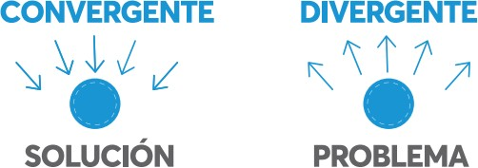

Tipo de pensamiento utilizado y cómo

Actitudes aplicadas

* Perseverancia.
* Experimentación.
* Creatividad.

¿Qué aprendieron?

¿Qué fue interesante?

¿Qué dudas quedan?